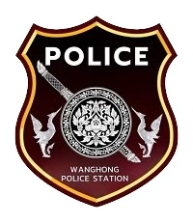
การรายงานผลการดำเนินการมาตรการยกระดับคุณธรรมและความโปร่งใสภายในหน่วยงาน
ของสถานีตำรวจภูธรวังหงส์
ประจำปีงบประมาณ พ.ศ. 2569
ตามที่ สำนักงานคณะกรรมการป้องกันและปราบปรามการทุจริตแห่งชาติ ได้ร่วมกับสำนักงาน ตำรวจแห่งชาติ ในการขยายการประเมินคุณธรรมและความโปร่งใสในการดำเนินงานของหน่วยงานภาครัฐ (Integrity and Transparency Assessment: ITA) ลงสู่ “สถานีตำรวจทั่วประเทศ” ในปีงบประมาณ พ.ศ. 2569 ในฐานะหน่วยงานในสังกัดสำนักงานตำรวจแห่งชาติ ซึ่งมีภารกิจในการบริการประชาชนในเขตพื้นที่ เพื่อสะท้อนให้เห็นถึงบทบาทและความสำคัญของการบริหารราชการของสถานีตำรวจ และเกิดกลไกการมีส่วนร่วมและการป้องกันการทุจริตในการบริหารราชการ จึงมีความจำเป็นอย่างยิ่งที่จะต้องมีการพัฒนาระบบการบริหารราชการ การให้บริการ ให้มีคุณธรรมและความโปร่งใส
สถานีตำรวจภูธรวังหงส์ ได้ดำเนินการเตรียมความพร้อมรับการประเมินคุณธรรมและความโปร่งใสในการดำเนินงานของหน่วยงานภาครัฐ (Integrity and Transparency Assessment: ITA) ของสถาตำรวจภูธร
วังหงส์ ประจำปีงบประมาณ พ.ศ. 2569 รายละเอียดดังนี้
การศึกษาและวิเคราะห์กรอบการประเมินประเด็นที่ต้องดำเนินการและประเด็นที่ต้องปรับปรุงและพัฒนา ในปีงบประมาณ พ.ศ. 2569 และกำหนดผู้รับผิดชอบ
วันที่ 23 มีนาคม 2569 เวลา 10.00 น. พ.ต.ท.สุนทร กันทะเสน สวญ.สภ.วังหงส์ พร้อมด้วย ข้าราชการตำรวจที่เกี่ยวข้อง ร่วมกันกำหนดกิจกรรมการศึกษาและวิเคราะห์กรอบการประเมินประเด็นที่ต้องดำเนินการและประเด็นที่ต้องปรับปรุงและพัฒนาในปีงบประมาณ พ.ศ. 2569 และได้ออกคคำสั่งมอบหมาย หน้าที่ กำหนดผู้รับผิดชอบ ณ ห้องประชุม ศปก.สภ.วังหงส์
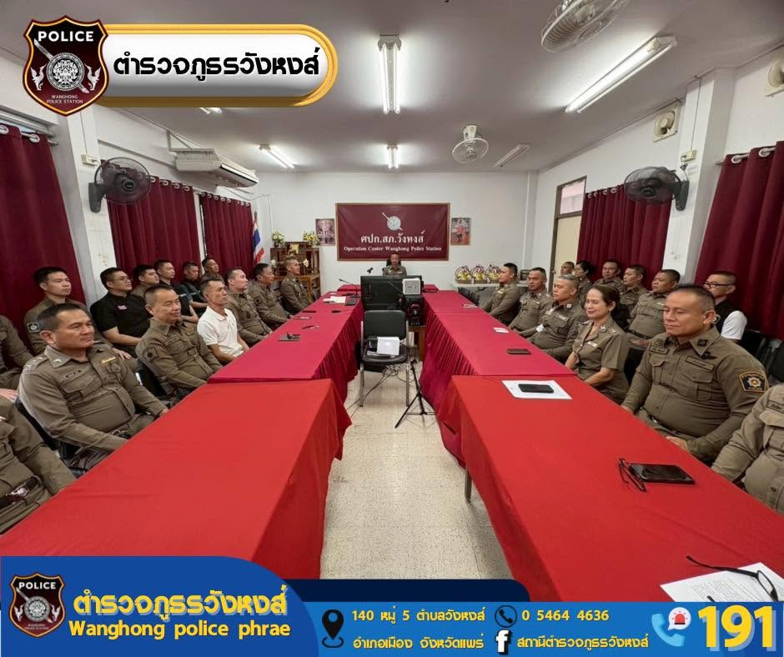

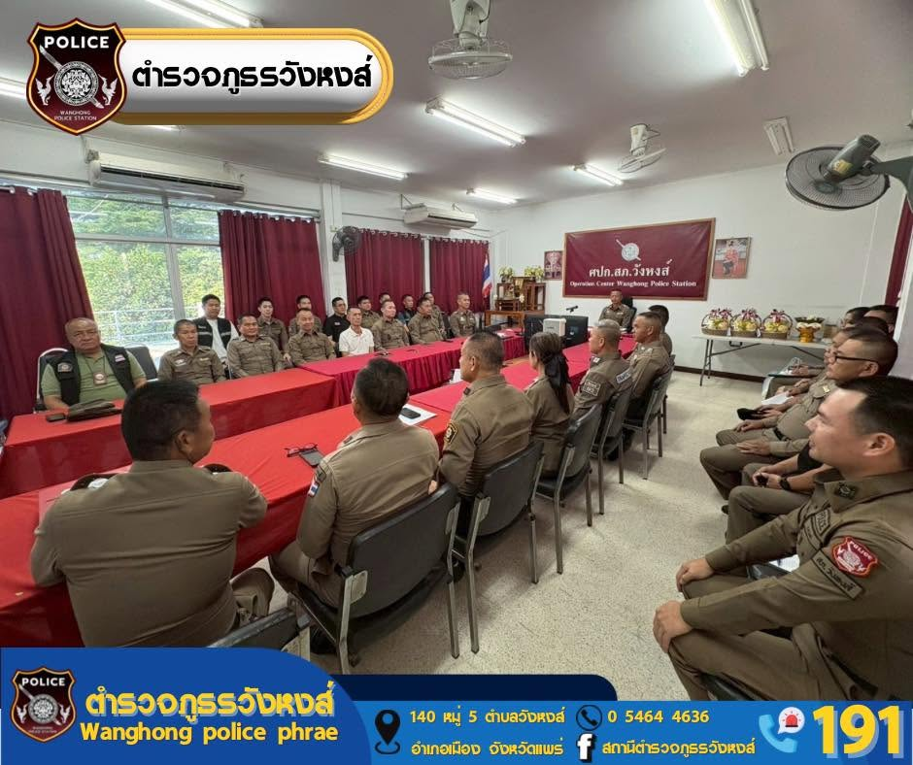

คำสั่งสถานีตำรวจภูธรวังหงส์ จังหวัดแพร่ ที่ 77 / ๒๕๖9 เรื่อง แต่งตั้งคณะกรรมการดดำเนินการในการขับเคลื่อนและกํากับติดตามการประเมินคุณธรรมและความโปร่งใสในการดําเนินงานของหน่วยงานภาครัฐ (Integrity and Transparency Assessment : ITA) ของสถานีตำรวจภูธรวังหงส์ จังหวัดแพร่ ประจำปีงบประมาณ 2569
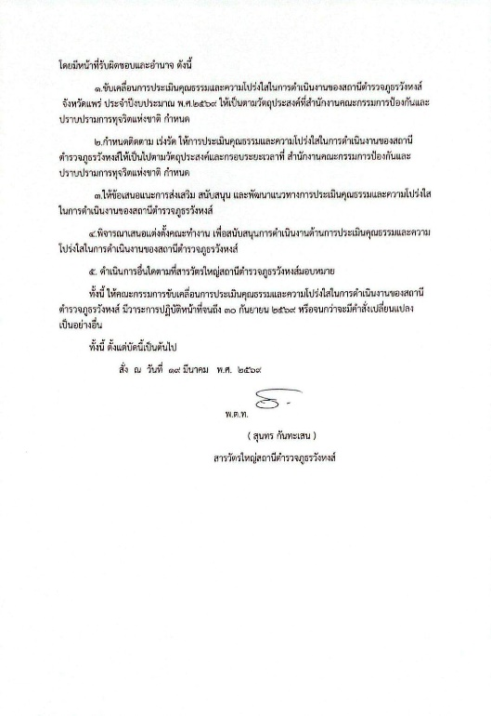
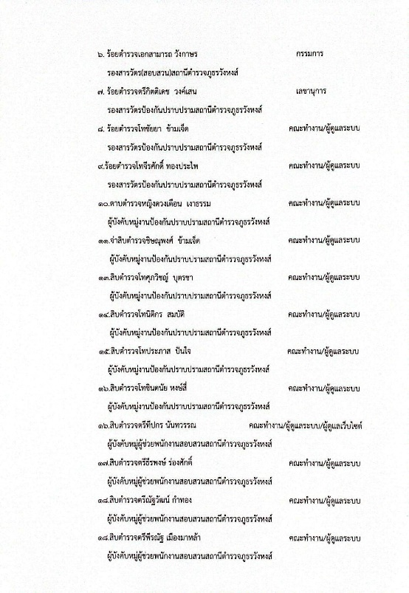
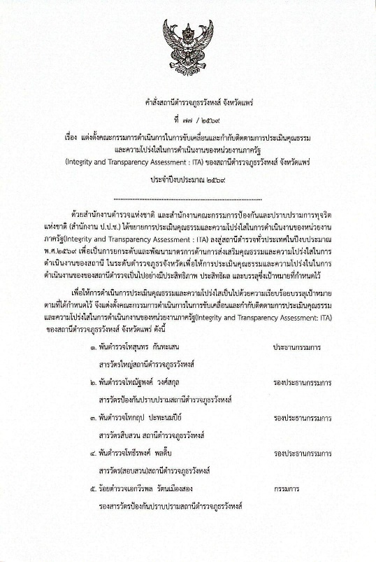

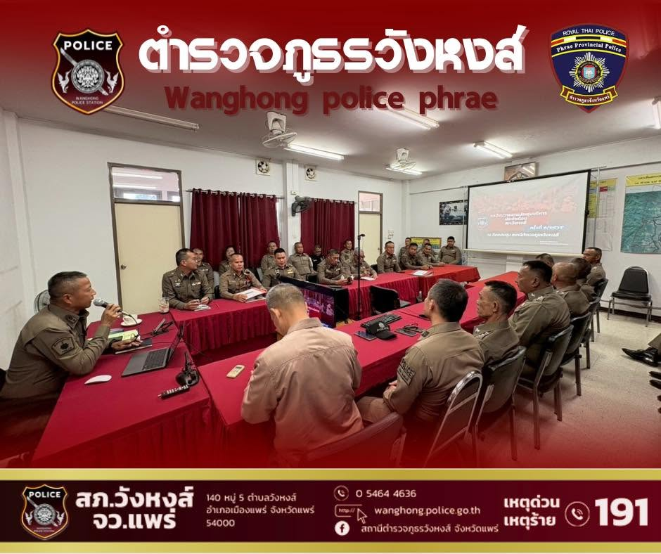
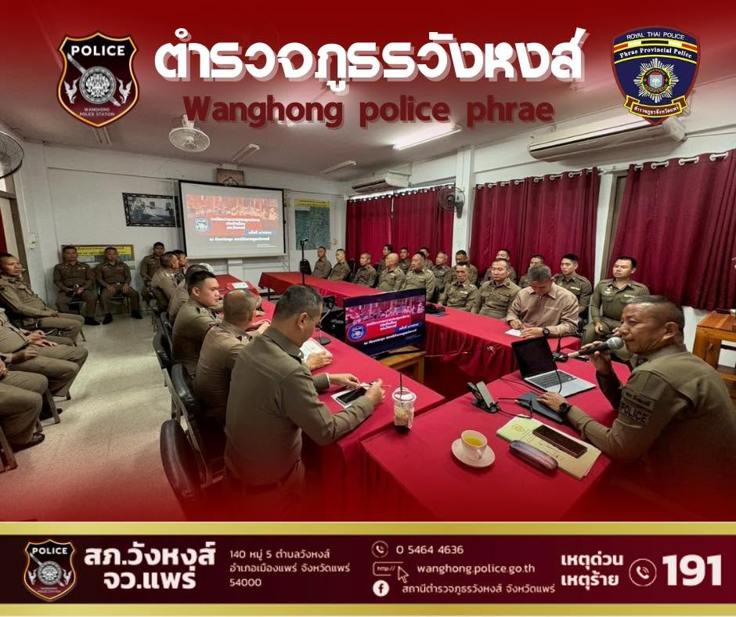
กิจกรรมที่แสดงถึงหัวหน้าหน่วยงานกํากับ ติดตาม การประเมิน
วันที่ 27 เมษายน 2569 เวลา 13.00 น. พ.ต.ท.สุนทร กันทะเสน สวญ.สภ.วังหงส์ , หัวหน้าทุกสายงาน และข้าราชการตํารวจในสังกัด สภ.วังหงส์ ได้ร่วมประชุมกํากับ ติดตาม การประเมินคุณธรรมและความโปร่งใสการดําเนินงานของสถานีตํารวจภูธรวังหงส์ประจําปีงบประมาณ พ.ศ. 2569 (Integrity & Transparency Assessment : ITA) ณ ห้องประชุมศปก.สภ.วังหงส์

กิจกรรมที่แสดงถึงการเตรียมความพร้อมการเผยแพร่ข้อมูลสาธารณะ (OIT) ตามแบบตรวจการ
เปิดเผยข้อมูลสาธารณะ เช่น การประชุมมอบหมายผู้รับผิดชอบการเผยแพร่ข้อมูลสาธารณะ (OIT)
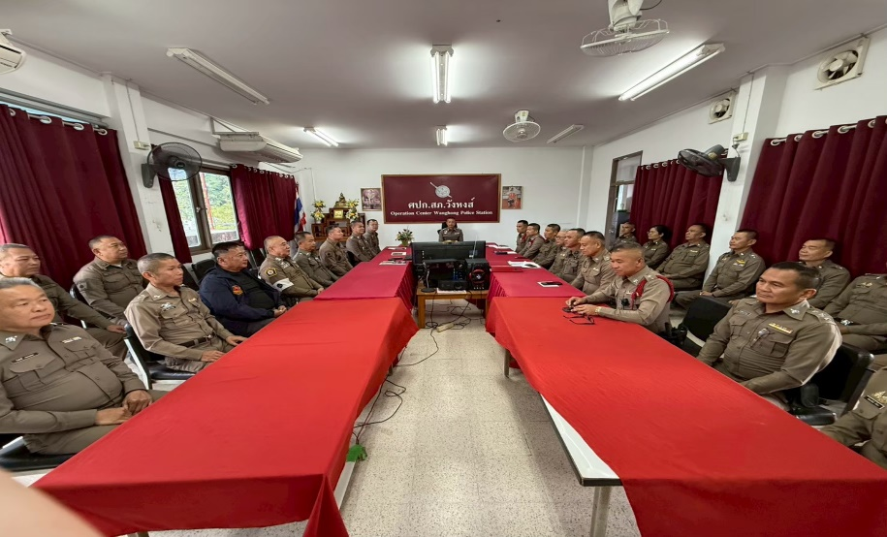
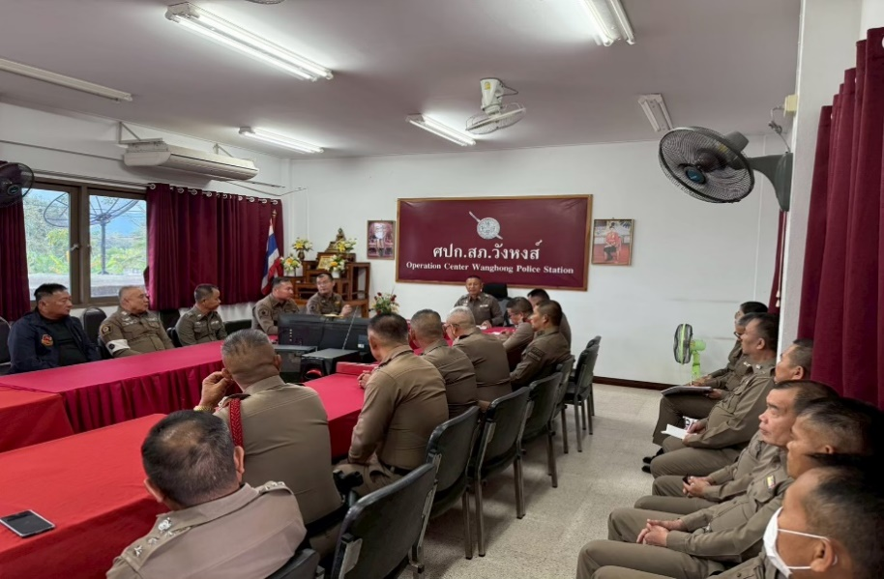
วันที่ 10 เมษายน 2569 เวลา 09.00 น. พ.ต.ท.สุนทร กันทะเสน สวญ.สภ.วังหงส์ , หัวหน้างานทุกสายงาน และข้าราชการตํารวจในสังกัด สภ.วังหงส์ ได้ร่วมกันประชุมการเตรียมความพร้อมการเผยแพร่ข้อมูลสาธารณะ (OIT) ตามแบบตรวจการเปิดเผยข้อมูลสาธารณะ และมอบหมายผู้รับผิดชอบการเผยแพร่ข้อมูล สาธารณะ ประจําปีงบประมาณ พ.ศ. 2569 ณ ห้องประชุม ศปก.สภ.วังหงส์

กิจกรรมที่แสดงถึงการดําเนินการตามมาตรการ/กิจกรรม การพัฒนาการปฏิบัติงานและการ
ให้บริการเพื่อยกระดับภาพลักษณ์ความสุจริตของสถานีตำรวจต่อสาธารณะ
วันที่ 23 มกราคม 2569 เวลา 10.00 น. พ.ต.ท.สุนทร กันทะเสน สวญ.สภ.วังหงส์ , หัวหน้าทุกสายงาน และข้าราชการตํารวจในสังกัด สภ.วังหงส์ ได้ร่วมกันปฏิบัติตามนโยบายต่อต้านการรับสินบน (Anti – Bribery Policy) และนโยบายไม่รับของขวัญและของกํานัลทุกชนิด (No Gift Policy) ณ ห้องประชุม ศปก.สภ.วังหงส์
